Complément chapitre 1

Annexe1-Couple de forces intérieures

Intensité de la force résultante de compression N_{BC} et de traction N_{BT}.

Observons le diagramme des contraintes dans la zone de compression (voir schéma ci-dessous).
Evaluons la force de compression élémentaire agissant à la hauteur y
$$\text{dN}=σ_{y}\text{.}\text{dS}=σ_{y}\text{.}b\text{.}\text{dy}$$

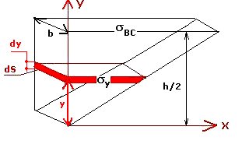
La variation de la contrainte étant linéaire :
$$\frac{σ_{y}}{y}=\frac{2\text{.}σ_{\text{BC}}}{h}⇒σ_{y}=\frac{2\text{.}σ_{\text{BC}}}{h}\text{.}y$$
La force élémentaire au niveau y vaut :
$$\text{dN}=σ_{y}\text{.}\text{dS}=σ_{y}\text{.}b\text{.}\text{dy}=\frac{2\text{.}σ_{\text{BC}}}{h}\text{.}b\text{.}y\text{.}\text{dy}$$
La force résultante est obtenu en sommant les forces élémentaires sur la hauteur h/2, soit :
$$N_{\text{BC}}=\frac{2\text{.}σ_{\text{BC}}}{h}\text{.}b\text{.}\int{y\text{.}\text{dy}}=\frac{2\text{.}σ_{\text{BC}}}{2\text{.}h}\text{.}b\text{.}[\frac{h^{2}}{4}]=σ_{\text{BC}}\text{.}\frac{1}{2}b\text{.}\frac{h}{2}=N_{\text{BT}}$$
L’intensité de la force résultante est bien égale au volume (fictif) du « prisme de compression »

Valeur du bras de levier « z » entre les deux forces N_{BC} et N_{BT}.

Les forces résultantes passant par le centre de gravité des triangles sont bien espacées de 2h/3 .(voir figure ci-dessous)

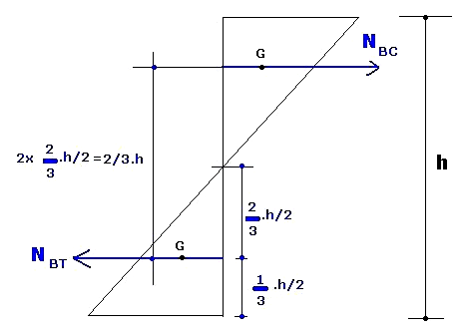

Annexe2-Correction exercice
1-charge « q » que peut supporter la poutre sans armatures
si b=30cm, h=60cm, L=6m, La résistance du béton à la traction est f_{tj}=2MPa :
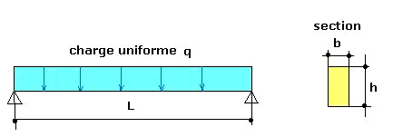
Le moment maximum est M=q.L²/8
La contrainte normale de traction doit rester inférieure à ftj :
$$\begin{aligned}σ_{\text{BT}}=\frac{M}{\text{Iz/v}}=\frac{q\text{.}L^{2}\text{.}\text{12}\text{.}h}{8\text{.}b\text{.}h^{3}\text{.}2}=\frac{{\text{3qL}}^{2}}{4\text{.}b\text{.}h^{2}}≤\text{ftj} \\ \text{soit} q≤\frac{4\text{.}\text{ftj}\text{.}b\text{.}h^{2}}{3\text{.}L^{2}}=\frac{4\text{.}2(N\text{.}{\text{mm}}^{−2})\text{.}\text{.}\text{300}(\text{mm})\text{.}{\text{60}}^{2}({\text{cm}}^{2})}{3\text{.}{\text{600}}^{2}({\text{cm}}^{2})}=8N\text{.}{\text{mm}}^{−1}=\text{8000}N\text{.}m^{−1}\end{aligned}$$

2-Calcul des forces résultantes de compression et traction :
Quelle part de surcharge est incluse dans les 8000N.m-1 ?
La charge due au poids propre à prendre en compte est
q=25000 (N.m⁻³).0,30.0,60=4500N.m-1.

La différence 8000-4500=3500N.m-1 est donc une charge d’exploitation.
L’intensité de la force de compression et de traction est :
$$\begin{aligned}N_{\text{BC}}=σ_{\text{BC}}\text{.}\frac{1}{2}b\text{.}\frac{h}{2}=N_{\text{BT}}=\frac{q\text{.}L^{2}\text{.}\text{12}}{8\text{.}b\text{.}h^{3}}\text{.}\frac{h}{2}\text{.}\frac{b}{2}\text{.}\frac{h}{2}=\frac{3\text{.}q\text{.}L^{2}}{\text{16}\text{.}h} \\ \frac{3\text{.}\text{8000}\text{.}6^{2}}{\text{16}\text{.}0,6}=\text{90}\text{.}\text{000}N=\text{90}\text{kN}\end{aligned}$$

